PERAN LURAH DALAM PEMBERDAYAAN MASYARAKAT DI KELURAHAN HUANGOBOTU KECAMATAN DUNGINGI KOTA GORONTALO

OLEH :

ARIFIN ALI
S.21.15.080

SKRIPSI
Untuk Memenuhi Salah Satu Syarat Untuk Melakukan MemperolehGelarSarjana



PROGRAM SARJANA ILMU PEMERINTAHAN
FAKULTAS ILMU SOSIAL DAN ILMU POLITIK
UNIVERSITAS ICHSAN GORONTALO
2020

HALAMAN PENGESAHAN
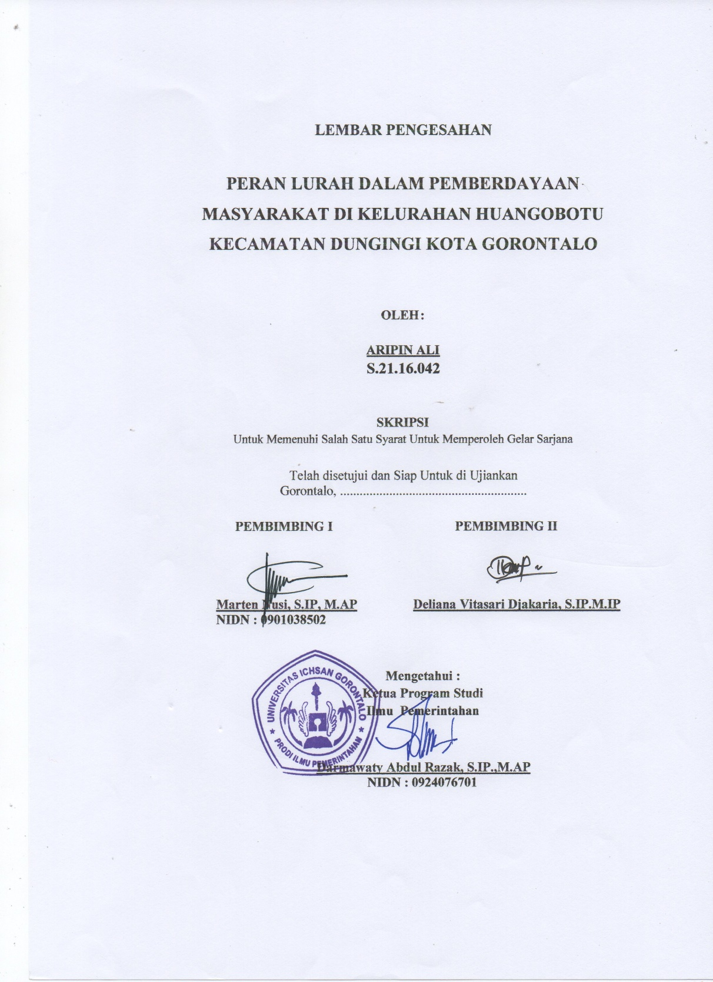

HALAMAN PERSETUJUAN
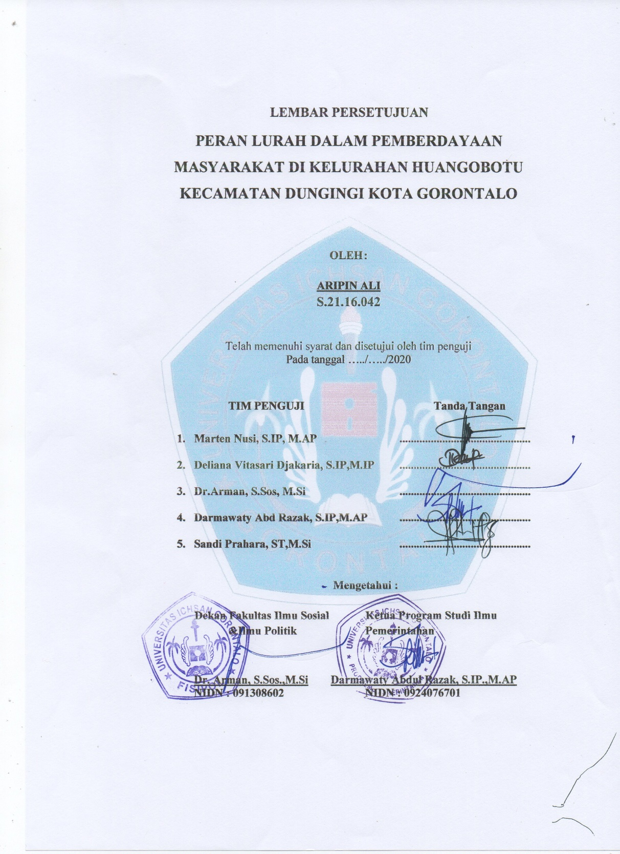

PERNYATAAN
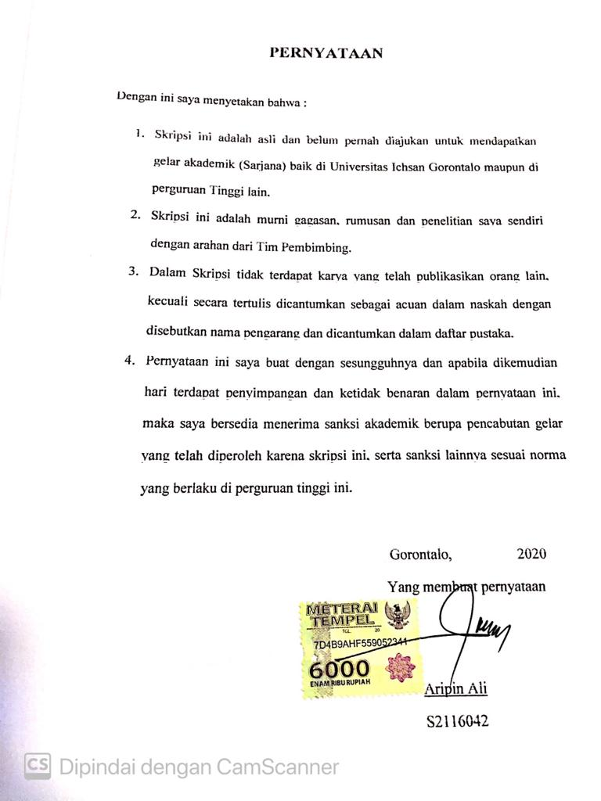

ABSTRAK

Aripin Ali, NIM. S.21.16.042,Peran Lurah Dalam Program Pemberdayaan Masyarakat di Kelurahan Huangobotu Kecamatan Dungingi Kota Gorontalo.

Penelitian ini bertujuan Untuk mengetahui Peran Lurah Dalam Program Pemberdayaan Masyarakat di Kelurahan Huangobotu Kecamatan Dungingi Kota Gorontalo.Penelitian ini dilakukan dengan metode kualitatif, teknik pengumpulan data yang digunakan adalah melakukan pendekatan wawancara, observasi dan dokumentasi. Adapun teknik analisis data yang digunakan adalah melalui pendekatan analisis jalur yang mengedepankan aspek narasi deskriptif.Adapun hasil penelitian menunjukan peran Lurah dalam program pemberdayaan masyarakat di Kelurahan Huangobotu secara umum jika diuku rmelalui tiga indicator dari teori atau konsep peran, maka terlihat Lurah telah menjalankannya dengan cukup baik. Peran sebagai penghubung atau membangun hubungan secara strututal dan social dengan lingkungan Lurah telah berjalan sesuai dengan apa yang menjadi konsep dasar dari peran personal Lurah. Mulai dari peran antara pribadi, peran penyampai informasi, sampai dengan peran pengambil keputusan. Adapun saran yang diberikan oleh peneliti adalah Lurah untuk dapat terus berkomitmen dalam menjalankan perannya dalam setiap program yang dicanangkan untuk mewujudkan keberhasilan tujuan program.Dorongan aparat kelurahan setempat juga harus terus ada pada Lurahnya melalui motivasi atau komunikasi persuasive sehingga mampu meningkatkan kepemimpinan personal dan kelembagaan yang akan berdampak pada penilaian yang baik dan maksimal dari pemerintahan diatasnya dan masyarakat yang dipimpinnya.

Kata Kunci : PeranLurah, PemberdayaanMasyarakat

ABSTRACT

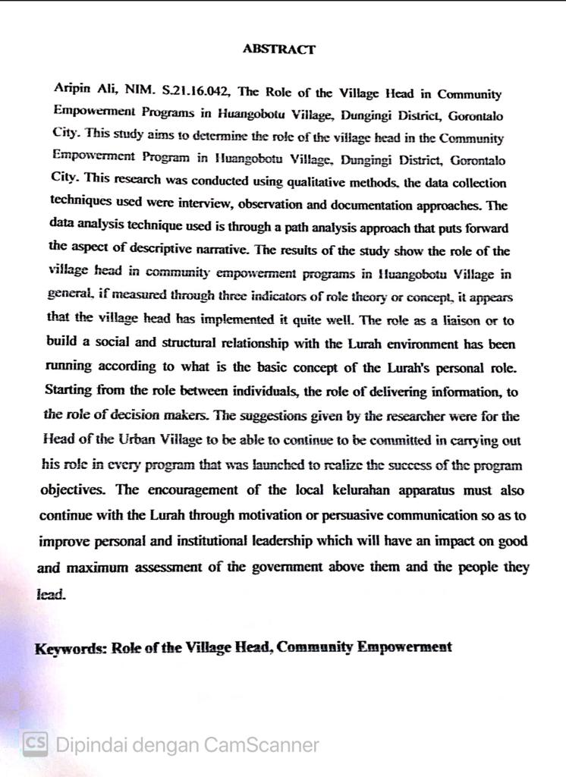

KATA PENGANTAR
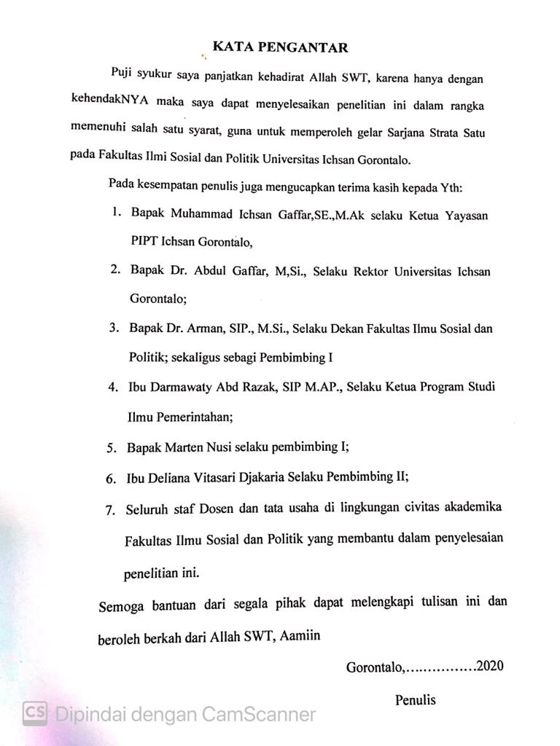

DAFTAR ISI

HALAMAN PENGESAHAN i
HALAMAN PERSETUJUAN ii
PERNYATAAN iii
ABSTRAK iv
KATA PENGANTAR v
DAFTAR ISI vii
BAB I 1
PENDAHULUAN 1
1.2 Latar Belakang 1
1.2 Rumusan Masalah 6
1.4 Tujuan dan Manfaat Penelitian 6
1.3.1. Tujuan Penelitian 6
1.3.2. Manfaat Penelitian 6
BAB II 8
TINJAUAN PUSTAKA 8
2.2 Pengertian Peranan 8
2.2 PeranPemimpin Pemerintahan 13
2.3 Pemberdayaan Masyarakat 19
2.4 Kerangka Pikir 27
BAB III 28
OBYEK DAN METODE PENELITIAN 28
3.1. Obyek Penelitian 28
3.2. Jenis Penelitian 28
3.3. Fokus Penelitian 29
3.4. Lokasi Penelitian 29
3.5. Informan Penelitian 30
3.6. Teknik Pengumpulan Data 30
3.6.1. Wawancara 31
3.6.2. Observasi 31
3.6.3. Dokumentasi 31
3.7. Teknik Analisis Data 32
BAB IV 33
HASIL PENELITIAN DAN PEMBAHASAN 33
4.1. Gambaran Umum Lokasi Penelitian 33
4.2. Hasil Penelitian 33
4.2.1. Peran Antara Pribadi 33
4.2.2. Peran Penyambung Informasi 38
4.2.3. Peran Pengambil Keputusan 42
4.3. Pembahasan 45
BAB V 48
KESIMPULAN DAN SARAN 48
5.1. Kesimpulan 48
5.2. Saran 49
DAFTAR PUSTAKA 50
LAMPIRAN 51

BAB I

PENDAHULUAN

Latar Belakang
Pemerintahan dalam arti luas pada hakekatnya adalah seluruh elemen pendukung yang berbentuk lembaga atau organisasi dengan asas idelogi negara sebagai pegangan dalam menjalankan aktifikas pemerintahan. Olehnya dalam mendefinisikan pemerintahan dalam arti luas, maka dapat dikatakan bahwa setiap instansi atau lembaga yang berada dalam lingkup pemerintahan dapat disebut sebagai pemerintahan. Sebagai contoh adalah eksekutif, legislatif, maupun yudikatif. Ketiga lembaga negara tersebut adalah bagian penting dari tercapainya tuyjuan bernegara, khususnya dalam peningkatan hidup masyarakat.
Konsep kelembagaan di Indonesia telah jelas diatur dalam undang-undang atau peraturan pemerintah lainnya yang memberikan penegasan tentang kedudukan pemerintah dalam mewujudkan kemandirian, serta kualitas hidup masyarakat dalam berbagai program atau kebijakan yang dicanangkan. Sebagaimana undang-undang nomor 23 tahun 2014 tentang pemerintah daerah yang memuat tentang bagaimana kedudukan pemerintah daerah dalam mengelola pemerintahannya secara mandiri, serta tepat guna dalam memanfaatkan fasilitas daerah yang ada, baik yang menyangkut sumber daya manusianya, sumnber daya alam, serta sarana penunjang lainya, guna memenuhi kebutuhan masyarakartnya.
Konsep otonomi daerah memiliki arah yang jelas tentang peranan dari masing-masing lembaga pemerintahan dalam rangka mencapai harapan, serta tujuan dari program peningkatan kualitas hoidup masyarakat, termaksud didalamnnya adalah dalam bidang pemberdayaan masyarakat. Pemerintah daerah memiliki kewenangan besar dalam hal pengelolaan daerah melalui kebijakan-kebijakannya yang dapat mendorong percepatan pembangunan daerah, melalui pelibatan masyarakat secara langsung dalam proses pengambilan kebijakan.
Pada dasarnya pembangunan adalah upaya menuju arah perubahan yang dilkasnakan secara tersencana dengan beberapa proses pembangunan yang tujuannya meningkatkan taraf hidup dan kesejahteraan masyarakat. Konsep pembangunan diera saat ini yang sejalan dengan amanah undang-undang otonomi daerah telah membertegas akan peran serta masyarakat pada semua jenis kegiatan pembangunan dengan memberikan kesempatan yang seluas-luasnya kepada masyarakat untuk terlibat secara aktif, mulai dari tahapan perencanaan, sampai pada tingkatan pelaksanaan kebijakan.
Paradigma pembangunan dengan pelibatan masyarakat didalamnya adalah konsep terkini yang mampu mendorong dan mempercepat pembangunan disuatu daerah, dalam rangka mewujudkan pemberdayaan, kesejahteraan dan kemandirian masyarakat. Namun hal yang tidak boleh terlupakan adalah proses pembangunan tersebut adalah pelibatan secara partisipatif dan menyeluruh dari unsur pengambil kebijakan. Unsur pengambil kebijakan tersebut adalah pemerintah, baik pada level pusat, daerah, sampai pada tingkat kelurahan atau desa.
Konsep pembangunan dalam bentuk pemberdayaan masyarakat adalah model lain dari pemunuhan kebutuhan masyarakat dengan tujuan bahwa masyarakat dapat memiliki kapasitas untuk menentukan arah kehidupannya secara mandiri melalui program kongkrit pemberdayaan. Hal ini mengimngat bahwa masyarakatlah yang menjadi pelaku dalam pembangunan.
Pada tingkatan pemerintahan yang paling dibawah, yaitu Kelurahan atau Desa memiliki tanggung jawab sepenuhnya dalam upaya untuk meningkatan kemadirian masyarakat melalui program pemberdayaan. Mengapa demikian, karena pemerintah kelurahanlah yang menjadi ujung tombak keberhasilan dalam pembangunan Nasional. Pemerintah kelurahan atau Desalah yang menjadi penerjemah program pemerintah pusat dengan tetap perpedoman pada ketentuan yang ada.
Dalam undang-undang pemerintahan daerah No. 23 Tahun 2014 telah tegas menyebutkan peran pemerintah kelurahan, dimana dalam hal ini adalah Lurah. Pada prinsipnya Lurah mempunyai tugas menyelenggarakan urusan pemerintahan kelurahan, menyelenggarakan pembangunan, melaksanakan pembinaan, mewujudkan kesejahteraan masyarakatnya, serta melaksanakan pemberdayaan pada masyarakat.
Kelurahan sebagai penggerak program pemerintah pusat, serta institusi pemerintahan lokal yang paling dekat dan berhubungan langsung dengan masyarakat haruslah memiliki komitmen yang jelas, serta konsisten terhadap pemenuhan kebutuhan masyarakat yang merupakan tuntutan dari masyarakat, yang diterima baik secara langsung, maupun tidak langsung dan meneruskannya kembali kepada pihak diatasnya untuk dijadikan pertimbangan dalam pengambilan kebijakan.
Melihat betapa besarnya tanggung jawab dari pemerintah kelurahan, dalam halk ini Lurah sebagai penanggung jawab terhadap jalannya pemerintahan, maka sudah sepantasnya hal-hal yang menjadi kendala, serta permasalahan yang ada dimasyarakat harus diselesaikan secara baik.
Fenomena umum yang berkembang bahwa program-program pemberdayaan pada tingkat pelaksanaan dilapangan masing kurang mendapatkan perhatian secara baik dari pemerintah. Banyak masyarakat yang kurang mendapatkan sentuhan program pemberdayaan secara langsung dari pemerintah Kelurahan, program yang terkesan tebang pilih, serta tidak tepat sasaran menjadi fenomena umum tentang lemahnya peran Lurah dalam menjalankan fungsinya. Peranan Lurah yang diharapkan menjadi optimal dalam pencapaian tujuan pembangunan masih belum sesuai harapan.
Program pemberdayaan adalah satu diantara program pembangunan pemerintah yang mutlak mendapatkan perhatian penuh dari pemerintah kelurahan, terkhusus Lurah sebagai pemimpin di Kelurahan tersebut. Ketersediaan sarana penunjang yang memadai belum dapat terpenuhi. Faktor kelancaran komunikasi antara Lurah dengan masyarakat dan juga pihak diatasnya masih menjadi permaslahan tersendiri dalam tercapainya tujuan pemberdayaan.
Fenomena umum tersebut juga sebagaimana terjadi pada pemerintah Kelurahan Huangobotu Kecamatan Dungingi Kota Gorontalo. Terdapat beberapa pelaksanaan program pemberdayaan yang kurang mendapatkan dukung penuh dari Lurah. Dukungan berupa pelibatan langsung masyarakat dalam proses pengambilan keputusan, peningkatan kualitas sumber daya manusia berupa pelatihan bagi kelompok usaha masyarakat masih terlihat belum maksimal dilakukan pendampingan, serta belum menjadi fokus dari pemerintah kelurahan.
Program pemberdayaan pada tingkat Kelurahan di Kota Gorontalo secara umum sebagaimana yang dicanangkan oleh pemerintah di fokuskan pada beberapa bentuk kegiatan, diantaranya adalah pelatihan peningkatan kualitas sumber daya manusia pada masyarakat yang bergerak di bidang usaha tertentu, bentuk sosialisasi tentang kesadaran hukum, pendampingan pada usaha kecil masyarakat, serta beberapa bentuk kegiatan lainnya.
Namun dalam pelaksanaannya, penulis mengamati bahwa program tersebut belum terlaksana dengan baik, padahal telah didukung oleh dana kelurahan yang dianggarkan oleh pemerintah Kota Gorontalo. Secara faktual keterlibatan Lurah dalam memberikan arahan, pendampingan, serta pelayanan persuasif dan kelompok belum sepenuhnya dilakukan. Responsifitas dan kemampuan aparatur pemerintah menjadi salah satu indikator penentu dalam pencapain tujuan dari suatu program.
Melihat beberapa fenomena yang dijelaskan pada uraian sebelumnya, maka penulis tertarik untuk melakukan penelitian dengan mengambil judul “Peran Lurah Dalam Program Pemberdayaan Masyarakat di Kelurahan Huangobotu Kecamatan Dungingi Kota Gorontalo”.

Rumusan Masalah
Berdasarkan uraian permasalahan pada latar belakang yang ada, maka penulis menarik beberapa rumusan masalah dalam penelitian ini untuk mejawab fenomena empirik yang ditemukan dan dikaji lebih jauh, serta dianalisis. Adapun rumusan masalahnya adalah :
Bagaimanakah peran Lurah dalam program pemberdayaan masyarakat di Kelurahan Huangobotu Kecamatan Dungingi Kota Gorontalo?

Tujuan dan Manfaat Penelitian

Tujuan Penelitian
Tujuan dari penelitian ini adalah :
Untuk mengetahui dan menganalisis peran Lurah dalam program pemberdayaan masyarakat di Kelurahan Huangobotu Kecamatan Dungingi Kota Gorontalo.

Manfaat Penelitian
- Manfaat secara akademis
Diharapkan penelitian ini nantinya akan menjadi bagian pelengkap dari perkembangan ilmu pengetahuan, khususnya dalam hal peningkatan literasi bagi peneliti selanjutnya yang melakukan penelitian dalam fokus kajian yang sama.
- Manfaat secara praktis
Hasil penelitian ini penulis berharap akan menjadi referensi bagi pemerintah Daerah Kota Gorontalo, khsusunya pemerintah Kelurahan Huangobotu dalam menjalankan program pemberdayaan, serta sebagai rujukan bagi Lurah setempat dalam menjalankan perannya sebagai unsur yang bertanggung jawab pada jalannya proses pembangunan di Kelurahan.

BAB II

TINJAUAN PUSTAKA

Pengertian Peranan
Peran merupakan aspek dinamis dari kedudukan seseorang dalam struktur sosial karena kedudukannya melakukan suatu tindakan atau gerak perubahan yang dinamis, dimana dari pola tindakan tersebut mengakibatkan terjadinya suatu hal atau peristiwa. Status atau kedudukan tidak dapat dipisahkan dengan peran. Dan tidak ada peran tanpa kedudukan. Manusia memiliki perannya masing-masing sesuai dengan pola dan kapasitasnya (status atau kedudukan) dalam pergaulan sosial.
Menurut Rivai (2010) peran merupakan perilaku seseorang yang diharapkan dapat membuat suatu perubahan serta harapan yang mengarah pada kemajuan, meskipun tidak selamanya sesuai dengan apa yang diharapkan. Lebih lanjut Rivai mengaitkan peran sebagai tolak ukur kinerja sesorang. Peran dapat dijadikan tolak ukur seseorang sebagai pemimpin apakah orang itu dapat memaksimalkan kinerjanya dalam menjalankan tugas-tugas yang diberikan kepadanya ataukah tidak.
Sedangkan Levinson dalam Syani (2011) menguraikan peran ke dalam tiga cakupan. Pertama, meliputi norma-norma yang dihubungkan dengan posisi atau tempat seseorang dalam masyarakat. Peran dalam arti ini merupakan rangkaian peraturan-peraturan yang membimbing seseorang dalam kehidupan kemasyarakatan. Kedua, peran merupakan suatu konsep tentang apa yang dapat dilakukan oleh individu dalam masyarakat sebagai organisasi. Ketiga, peran juga dapat dipandang sebagai prilaku individu yang penting bagi struktur sosial masyarakat.
Menurut Soejono Soekanto dalam buku yang berjudul sosiologi suatu pengantar (2014, hal 212), menjelaskan pengertian peranan merupakan aspek dinamis kedudukan (status). Apabila seseorang melakukan hak dan kewajibannya sesuai dengan kedudukannya, dia menjalankan suatu peranan. Perbedaan antara kedudukan dan peranan adalah untuk kepentingan ilmu pengetahuan. Keduanya tak dapat dipisah-pisahkan karena yang satu tergantung pada yang lain dan sebaliknya. Tak ada peranan tanpa kedudukan atau kedudukan tanpa peranan. Sebagaimana dengan kedudukan, peranan juga mempunyai dua arti. Setiap orang mempunyai macam-macam peranan yang berasal dari pola-pola pergaulan hidupnya. Hal itu sekaligus berarti bahwa peranan menentukan apa yang diperbuatnya bagi masyarakat serta kesempatan-kesempatan apa yangdiberikan oleh masyarakat kepadanya.
Miftah Thoha (2012, hal. 10) mengatakan bahwa “Peranan adalah suatu rangkaian prilaku yang teratur, yang ditimbulkan karena suatu jabatan tertentu, atau karena adanya suatu kantor yang mudah dikenal. Kepribadian seseorang barangkali juga amat mempengaruhi bagaimana peranan harus dijalankan. Peranan timbul karena seseorang memahami bahwa ia bekerja tidak sendirian. Mempunyai lingkungan, yang setiap saat diperlukan untuk berinteraksi. Lingkungan itu luas dan beraneka macam, dan masing-masing akan mempunyai lingkungan yang berlainan. Tetapi peranan yang harus dimainkan pada hakekatnya tidak ada perbedaan”.
Senada dengan Arifin, (2012: hal. 11) “mengelompokkan peran manajer kedalam 3 peran, yakni:
- Peran jembatan antar pribadi (Interpersonal Roles), meliputi peranan- peranan yang melibatkan hubungan dengan orang lain (para bawahan dan orang-orang di luar organisasi) dan aktivitas lainnya yang bersifat testimonal dan simbolis.
- Peran penyambung informasi (Informational Roles), meliputi aktivitas- aktivitas pengumpulan, penerimaan, dan penyampaian informasi. Disini manajer berperan sebagai pengawas, penyebar berita, dan juru bicara.
- Peran pengambil keputusan, mencakup hal-hal yang terkait dengan pengambilan keputusan dan penentuan pilihan. Dalam kategori ini manajer dapat berperan sebagai pengusaha (inisiator, enterprenuer), pengentas kendala, pengalokasi sumberdaya, dan perunding.
Peran pemerintah secara umum menurut Kuncoro (2004, hal110) “meliputi peran minimal, peran antara, dan peran aktif. Peran minimal dapat berupa menyediakan barang-barang publik, pertahanan,keamanan, manajemen ekonomi, dan penyediaan fasilitas kesehatan. Sementara peranantara dapat berupa perlindungan lingkungan, pendidikan dasar, pengatur kebijakan, mengendalikan informasi, perlindungan konsumen. Peran aktif dapat berupa koordinasi kegiatan swasta, mendukung fungsi pasar, memberikan inisiatif. Lebih lanjut, Kuncoro menjelaskan peran-peran pemerintah dapat terbagi sebagai: wirausaha, koordinator, fasilitator, dan stimulator.”
Menurut Soejono Soekanto (2012, hal. 213) “peranan mencakup dalam tiga hal yaitu :
- Peranan meliputi norma-norma yang berhubungan dengan posisi atau tempat seseorang dalam masyarakat. Peranan dalam arti ini merupakan rangkaian peraturan-peraturan yang membimbing seseorang dalam kehidupan kemasyarakatan. Norma-norma tersebut secara sosial di kenal ada empat meliputi :
- Cara (Usage); lebih menonjol di dalam hubungan antar individu dalam masyarakat. Suatu penyimpangan terhadapnya tak akan mengakibatkan hukuman yang berat, akan tetapi hanya sekedar celaan dari individu yang dihubunginya.
- Kebiasaan (folkways), sebagai perbuatan yang berulang-ulang dalam bentuk yang sama merupakan bukti bahwa orang banyak menyukai perbuatan tersebut.
- Tata kelakuan (mores), merupakan cerminan sifat-sifat yang hidup dari kelompok manusia yang dilaksanakan sebagai alat pengawas, secara sadar maupun tidak sadar, oleh masyarakat terhadap anggota-anggotanya.
- Adatistiadat(custom),merupakantatakelakuanyang kekalserta kuatintegrasinyadenganpola-pola perilakumasyarakatdapat meningkatkankekuatanmengikatnya menjadicustomatauadat istiadat.”
- Perananmerupakansuatukonseptentangapayangdapat dilakukan oleh individu dalam masyarakat sebagai organisasi.
- Perananjugadapatdikatakansebagaiprilakuindividuyangpenting bagi struktursosial masyarakat.
Perilakuindividuadalahaktivitasseorang atasandalamperencanaan, pengorganisasian, pengarahan, pemotivasian danpengendalian untuk mengambil keputusan tentangkecocokan antarindividu, tugas pekerjaan dan efektivitas.
Keputusan tersebut dipengaruhi oleh ciriatasan dan bawahanyang dipengaruhi oleh perilaku individu.Menurut Siswanto, (2012 hal. 76) “Ada4 ciri utamaindividu,yaitu:
- Persepsi (perception) adalah peroses pemberian arti terhadap lingkunganoleh individu.
- Sikap (attitude) adalah kesiapsiagaan mental yang diorganisasikan melaluipengalamanyang memilikipengaruhtertentuterhadap tanggapanseseorang terhadaporang,obyek,dansituasiyang berhubungan dengannya.
- Kepribadianadalahserangkaianciriyangrelatifmantap,kecendrungan danperangaiyang sebagianbesardibentukoleh faktorketurunandan oleh faktor-faktorsosial,kebudayaan dan lingkungan.
- Belajar adalah proses terjadinya prubahan yang relatif tetap dalam prilaku sebagaiakibat daripraktek.”

Berdasarkan pengertian-pengertian diatas dapat disimpulkan bahwa perananadalahsuatukomplekpenghargaanseseorang terhadapcaramenentukan sikap dan perbuatan dalam situasi tertentu berdasarkan atas kedudukansosial tertentu.

PeranPemimpin Pemerintahan
Sebagai dasar dalam membicarakan peran pemerintah, terlebih dahulu untuk membahas tentang fungsi pemerintah sendiri, dalam hal ini pemerintah lokal. Adapun fungsi dari pemerintah menurut UU Nomor 32 tahun 2004 yaitu:
- PemerintahDaerahmengaturdanmengurussendiriurusanpemerintahan menurut otonomidan tugas pembantuan.
- Menjalankanotonomiseluas-luasnya,kecualiurusan pemerintahanyang menjadiurusan pemerintah dengan tujuan meningkatkan kesejahteraan masyarakat, pelayanan umumdan dayasaingdaerah.
- Pemerintah Daerah dalam menyelenggarakan urusan pemerintahan memilikihubungandengan PemerintahPusat,dimana hubungantersebut meliputiwewenang,pelayananumum,pemanfaatansumberdayaalam dan sumberdayalainnya.
- Dalammenjalankanfungsinya PemerintahDaerahdiberikan keleluasaan untukmengatur daerahnya sendiridalamberbagai urusankecualiurusan pertahanankeamanan, moneter,kehakiman,hubunganluarnegeri,dan agama (Arsiyah). KepalaDaerah dalam haliniberperan sebagaialat daerah dan alat Pemerintah Pusat. Sebagai alatdaerahtugasnyaadalah menjalankan hak, kewenangandankewajibanPemerintahDaerah;mewakilidaerahdidalamdanluar pengadilan; sertabersama-samadenganDPRDmembuat Anggaran Pendapatan DaerahatauPeraturanDaerah. Sedangkansebagaialat Pemerintah Pusat Kepala Daerah mempunyai tugas untuk membina ketentraman dan ketertiban di wilayahnya sesuai dengan kebijaksanaan yang ditetapkan pemerintah;melaksanakansegala usaha dankegiatandibidangpembinaan persatuanbangsa;menyelenggarakankoordinasiataskegiataninstansivertikal danhorizontaldenganmasing-masing daerah,baikdalamperencanaanmaupun pelaksanaan;membimbing danmengawasipenyelenggaraanPemerintahDaerah; mengusahakansecaraterus-menerusagar segalaperaturanperundang-undangan dan peraturandaerah dijalankan olehInstansi Pemerintah dan Instansi Pemerintah Daerah sertapejabat yangditugaskan; melaksanakan segalatugas Pemerintah berdasarkanperaturanperundang-undanganyang diberikankepadanya;serta melaksanakan segala tugas pemerintahyangtidaktermasuk tugas instansi lainnya.
Kaitannyadenganperan,seorang pemimpinidealnyamemang mempunyai peranyang lebihbanyakdibandingyang dipimpin.Sepertiyang telahdiuraikandi atasbahwakedudukanseseorang menentukanperan,atauperanmenentukan kedudukan. Artinya, semakin tinggi kedudukansosial seseorang, makaperannya punjugasemakinbanyak.Terkaitdenganperanseorangpemimpin,Arifin(2012: hal. 114) “dalambukunyaLeadershipmenyebutkanbeberapaperanyangharus dimilikioleh seorangpemimpin,yaitu:

- Sebagai penentuarah;
- Sebagai wakildan juru bicaraorganisasi;
- Sebagai komunikatoryangefektif;
- Sebagai mediator; dan
- Sebagai integrator”
Dalamkaitannya denganpemerintahkelurahan,maka peranpemerintahkelurahan dalam meningkatkan pembangunan dapat dilihat sebagai penentu arah. Maksudnyadisini adalah pemerintah memberikanpoin-poin dan arahan- arahankepada masyarakatdalamprosesmerumuskanperencanaanpembangunan. Sementara dalamperannyasebagaiwakildanjurubicara organisasidalamhalini dapatmerujukbahwapemerintahlurahmelakukankoordinasiyang baikkepada seluruhstakeholderdesa mulaidaritokohmasyarakat,pemuka agama,hingga ketuaRT/RW. Sejalandenganhalitu,pemerintahdesajuga berperansebagai komunikatoryang efektifdenganpihak-pihakyang terkaitdenganperencanaan pembangunan. Juga, sebagai mediator untuk menengahi konflik yang timbul dalam suatu proses rumusan perencanaan pembangunan. Sementarasebagai integrator, pemerintah desa berperan untuk menyatukan kelompok-kelompok yangsalingbertentanganagar pembangunan desadapat berjalan dengan baik.
Sebagaiwirausaha, pemerintah berperanuntukmengembangkanpotensi daerahnya untuk menciptakan peluang kerja. Sedangkan sebagai koordinator peran pemerintah adalahmengkoordinasiberbagaikelompok kepentingan untuk merencanakandan menetapkan progampembangunan. Sebagaifasilitator, pemerintahmenampungberbagaiaspirasiyang berkembang dimasyarakatuntuk dikerucutkan pada satu tujuan yang jelas. Sedangkan sebagai stimulator pemerintah menstimulasi masyarakat untuk menciptakan dan mengembangkan usahamelaluitindakan-tindakan khusus.
Kaitannyadenganpembangunan,Tjokroamidjojo(2011,hal.18)“memandang bahwaperanpemerintahdapatdilihatdaritigamacambentuk: yaknisebagai penjaga keamanandanketertiban,sebagaipelayanmasyarakat,sertasebagai enterprenuer. Sebagaikeamanan dan ketertibanmerupakan peran pemerintah untukmenjagakestabilankondisimulaidari politik,ekonomi, hinggasosial- budaya. Sebagai pelayan masyarakat, pemerintah menampung aspirasi masyarakat, memfasilitasi keinginan, menjadi mediator antar berbagai kepentingansehinggapembangunanberjalandenganbaik.Sebagaienterprenuer, pemerintahmendorongmasyarakatuntukmenemukanberbagaiinovasi,selainitu pemerintah disini berperan sebagai agen pembaharuan dalam pembangunan.”
Sementara ituSiagian(2012, hal. 142)“menguraikanbeberapaperan pemerintah dalam pembangunanyaitu peran selaku stabilitator, peranselaku inovator,peranselakumodernisator,peran selakupelopor,sertaperanselaku pelaksanasendiri.Pembangunanakanefektifbila situasipolitik,ekonomi,sosial-budayaserta pertahanankemanan dalamkondisiyang stabil. Jikaaspek-aspektersebutdalam kondisiyanglabil,makapembangunanterhambatbahkantidakberjalan.Dalam hal ini peran pemerintahsangat pentinguntuk menstabilkan kondisi tersebut.”
Dalambidang politik,pemerintahmempunyaiperanuntukmenjamintidak adanyakonflikyang berkepanjanganbaikdaridalammaupundariluar.Konflik daridalamdapatberupakekuatan oposisiyangmementingkankelompoksendiri atasnamarakyat,dankonflikdariluardapatberupapengaruhkuatdarinegara lainuntukmemantapkanhegemoninya.Disinilahpemerintah bertanggung jawab untuk memanajemen konflik dan menciptakan stabilitas dalam bidangtersebut.
Dalammenstabilkan kondisiekonomi,peranpemerintahadalah mengupayakankemungkinanterpeliharanya kondisiperekonomiandengan menstimulasisemangat kewirausahaanpada warganya,meningkatkanketrampilan manajerialwirausaha, meningkatkan produktivitas (keterampilan operasional,etos kerja,kedisiplinan,kecermatan,loyalitas) tenagakerja.Jika kondisiekonomi stabil,investordatang,lapanganusaha terbukaluas,jumlahpengangguran menurun,danpembangunanberjalandenganbaik.
Stabilitassosial-budayajuga sangatpentingdalampembangunan.Pemerintahdalamhaliniberperanuntuk meminimalisir adanyagejolak sosial akibat adanyaperubahan.Sebagaiinovator,peranpemerintahadalah harusmampumenjadipelopor untukmenemukanmetode baru,sistembaru,dancara berpikirbarudalam pembangunan.Jikaperantersebutdimaksimalkan,maka pemerintahakandapat menstimulasidanmendorongmasyarakatnya untukmenemukaninovasi-inovasi baru sehinggapembangunan berjalan baik.

Melaluipembangunansetiapnegara inginmenjadinegarayang modern. Implikasinya adalah kuat dalam mempertahankan kedaulatan kemerdekaan dengantetapmenyadaripentingnyabekerjasamadengannegaralain,mandiri, sertasederajat dengan negara lainnya. Maka selakumodernisator, pemerintah mendorong warganyauntukmelakukanprosesmodernisasitersebutmelalui penguasaanilmupengetahuandanteknologi,mengolahdenganbaikkekayaan alamyang dimiliki,menjadisumberdayayang produktif,dansebagainya.Halitu dapattercapaidenganterlebihdahulumengimplementasikannya dilingkungan birokrasi pemerintahan sendiri.
Pemerintah sebagai pelopor berperan untuk menjadi panutan warganya dalambekerja produktifdanberdedikasitinggi,kejujuranmemberantaskorupsi, penegakandisiplinkerja,ketaatan pada aturan,kepedulianterhadaplingkungan, peningkatan efisiensi dengan tidak bergaya hidup boros, peningkatan keterampilan dengan terus melakukan pemutakhiran melaluipendidikan dan pelatihan. Dengan kepeloporan tersebut masyarakat akan dengan mudahmengubah pandangan dan prilakunya untuk sesuai dengan pola-pola tersebut sehinggapembangunan berjalan dengan baik.
Adisasmita (2011, hal11) lebihmengerucutkan peranpemerintahdesa dalam pembangunan yaitu sebagai penyampai pesan pembangunan, pengarah masyarakat untuk berpartisipasi dan penyalur aspirasi masyarakat. Peranan tersebutsangatberpengaruh terutama dalamupaya untukmenciptakanpartisipasi dan pemberdayaan masyarakat pedesaan.
Dariberbagaiuraiandiatas,dapatdisimpulkanbahwa peranmerupakan tindakanseseorang dengancaratertentudalamusahamenjalankanhakdan kewajibannyasesuaistatusataukedudukanyang dimilikinyadalamkehidupan masyarakat.Peranseorang pemimpintidaklahsamadenganperanorangyang dipimpin. Peranpemimpinsecaraumummeliputiperansebagaipelopor,inovator, fasilitator, stabilitator, sekaligusmediator bagiberbagaikepentinganwargayang dipimpinnya. Kaitannyadengan pembangunan, peran-peran tersebut harus saling berkesinambungan.Artinya,seorang pemimpinharusmenjalankanberbagaiperan tersebut sesuaikonteksnyamulai dari perencanaan, pelaksanaan, hinggasaat evaluasi pembangunan.

Pemberdayaan Masyarakat
Berbagai program peningkatan kualitas hidup masyarakat telah dicanangkan oleh pemerintah dalam rangka untuk memberdayakan kehidupan warganyanya. Upaya-upaya tersebut sebagai wujud konkrit dari percepatan pembangunan manusia seutuhnya yang diarahkan pada peningkatan sumber daya manusia, pengembangan kapasitas, serta peningkatan ekonomi masyarakat. Perwujudan dari program tersebut diaktualisasikan dalam bentuk program pemberdayaan masyarakat.
Pemberdayaanberasal daribahasaInggris“empowerment”yangsecara harfiahdapatdiartikansebagai“pemberkuasaan”,dalamarti pemberianatau peningkatan“kekuasaan” (power)kepadamasyarakatyanglemahatautidak beruntung (disadvantaged). Pemberdayaan berasal dari kata “daya” yang mendapatawalanber-yangmenjadi kata“berdaya”yangberarti memiliki atau mempunyai daya.Dayaberarti kekuatan,berdayaberarti memiliki kekuatan. Namunpadaperkembangannyadariberbagai referensidanbidangmenunjukkan keragamanpengertian atasmaknaempowermenttersebut.Empowerment padaumumnyaditerjemahkan kedalamistilah“pemberdayaan”.Pemberdayaan artinyamembuatsesuatumenjadiberdayaataumempunyai dayaataumempunyai kekuatan.
Saefullah, (2007, hal. 192) mengatakan bahwa “Pemberdayaanmerupakan upayamanajemenuntukmeningkatkan kemampuan ataukapasitaspegawai dari keadaanyangadasekarangataudari kurang berdaya menjadi lebih berdayasehingga pegawaisemakin profesional dalammelaksanakan tugasnya.Halinisejalan dengan pendapatSaefullah mengatakanbahwa”semakinberdayaatausemakinmemilikikekuatanaparaturmaka akan meningkatkan kemampuannya untuk menciptakan sikapprofesionalisme dalam pemberian pelayanan terhadap masyarakat di daerahnya.”
Secara konseptual, Edi Suharto, (2015, hal. 57) “Pemberdayaan atau pemerkuasaan (empowerment) berasaldarikatapower(kekuasaanatau keberdayaan). Karena ide utama pemberdayaan bersentuhan dengan kemampuan untuk membuat orang lain melakukan apa yangkita inginkan,terlepasdarikeinginandanminatmereka.”
Pemberdayaan menurutSuhendra,(2006, hal. 74) adalah “suatukegiatan yangberkesinambungan dinamissecarasinergis mendorongketerlibatan semuapotensi yang adasecara evolutif dengan keterlibatan semuapotensi.”
MenurutMoh.AliAziz (2005, Hal.169) “pemberdayaan adalah sebuahkonsepyang fokusnyaadalahkekuasaan. Pemberdayaansecarasubstansialmerupakanproses memutus (breakdown)darihubungan antarasubjekdan objek.Prosesini mementingkan pengakuan subjek akan kemampuan atau dayayang dimilikiobjek. Secaragarisbesar prosesinimelihatpentingnya mengalirkandaya darisubjekke objek.Hasilakhirdari pemberdayaan adalah beralihnya fungsi individu yang semula objekmenjadisubjek(yang baru),sehinggarelasisosialyang nantinyahanyaakandicirikandenganrelasisosialantar subyek dengan subyek lain.”
Dari beberapa definisipemberdayaandiatasdapat disimpulkanbahwa pemberdayaanmerupakansuatuusaha atau upayayang dilakukandalamrangkamengembangkankemampuan dankemandirianindividuatau masyarakatdalammemenuhi kebutuhannya.Masyarakatdapattahu potensidan permasalahan yang dihadapinyadanmampumenyelesaikannya,(Tantan Hermansyahdkk,2009:31). Setelahkita memahamimengenai definisipemberdayaan, selanjutnyaakan dibahasmengenai definisi pemberdayaan masyarakat menurut para ahli.
Menurut (Sumaryadi, 2005:11) pemberdayaan masyarakat adalah“upayamempersiapkanmasyarakatseiring denganlangkah memperkuatkelembagaanmasyarakatagarmereka mampu mewujudkan kemajuan,kemandirian, dan kesejahteraan dalam suasanakeadilansosialyang berkelanjutan”.Selainitu pemberdayaan masyarakat menurut Sumaryadisebagai berikut:

a. Membantu pengembangan manusiawi yang autentik dan integraldari masyarakatlemah, rentan,miskin perkantoran,masyarakatadatyang terbelakang,kaum muda pencarikerja,kaumcacatdankelompokwanita yangdidiskriminasikan/dikesampingkan.
b. Memberdayakan kelompok-kelompok masyarakat tersebutsecara sosialekonomissehinggamerekadapat lebih mandiridan dapatmemenuhikebutuhan dasar hidupmereka, namunsanggupberperan sertadalam pengembangan masyarakat. Dari pendapattersebut maka pemberdayaanmasyarakatadalahupayauntuk meningkatkan harkatdan martabatlapisan masyarakat yang dalamkondisisekarang tidakmampumelepaskan diri dari perangkap kemiskinan dan keterbelakangan.
SecaralebihrinciSlamet(2003:49)menekankanbahwa hakikat Pemberdayaanadalahbagaimana membuatmasyarakatmampumembangun dirinyadan memperbaiki kehidupannyasendiri.
Istilahmampudisinimengandung makna:berdaya,paham,termotivasi, memiliki kesempatan, melihat dan menfaatkan peluang, berenergi, mampubekerja sama, tahu sebagai alternatif, mampu mengambil keputusan, berani mengambil resiko,mampumencaridanmenangkapinformasiserta mampubertindaksesuai inisiatif. Pemberdayaan juga memiliki makna menghidupkan kembali tatanan nilai,budaya,dankearifanlokaldalammembangunjatidirinya sebagaiindividu dan masyarakat.

IndikatorpemberdayaanmenurutSoeharto(2011:50)paling tidak memiliki empat halyaitu:
1. Kegiatanyangterencanadan kolektif.
2. Memperbaiki kehidupanmasyarakat.
3. Prioritas bagi kelompok lemah atau kurangberuntung, dan
4. Dilakukan melalui program penigkatan kapasitas.
Sedangkandalampelaksanaanya,pemberdayaanmemilikimakna sebagai doronganatau motivasi,bimbingan,sertapendampingandalammeningkatkan kemampuanindividuataumasyarakatuntukmampumandiri,upaya tersebut merupakansebuahtahapan dariprosespemeberdayaandalam mengubahprilaku, mengubahkebiasaanlamamenuju prilakubaruyang lebih baik,dalam meningkatkankualitashidupdankesejahteraannya. Pemberdayaanjuga memiliki makna kesetaraan,adil demokratistanpaadatekananataudominasidalamsuatu komunitasataumasyarakat. Perbedaankarakter dankemampuan individuadalah suatu keniscayaan. Namun setiap individu memiliki hak dan kewajibannya masing-masing. Realitaskesetaraan dan perbedaan individu ini akan menjadi prinsip dalam melakukan pemberdayaan, dengandemikian proses meningkatkan kemampuanindividuataumasyarakatuntukberdayayang dilakukansecara demokratis agar mampu memabangun diri dan lingkungannya dalam meningkatkan kualitas kehidupannya sehingga mampu hidup mandiri dan sejahtera.Fokuspemberdayaandapatbersifatindividudanjuga komunitasberarti proses meningkatkan kemampuan diri suatu komunitas dari suatu komunitas untuk dapat mengaturkomunitasnyasecaramandiri dan dilaksanankan secara bersama-sama. Pemberdayaanjuga menekankanpada proses,bukansemata-mata hasil(output)dari prosestersebut.
AmbarTeguhSulistiyani (2004, hal. 82) “Tujuanyang ingindicapaidaripemberdayaanadalahuntukmembentukindividudan masyarakatmenjadimandiri.Pemberdayaan masyarakathendaklahmengarahpada pada pembentukankognitif masyarakatyang lebihbaik.Kondisikognitifpadahakikatnya merupakankemampuan berpikir yang dilandasi oleh pengetahuan dan wawasan seorang atau masyarakat dalam rangkamencarisolusiataspermasalahanyangdihadapi.Kondisikonatifmerupakansuatsikap perilaku masyarakat yang terbentuk yang diarahkan pada perilaku yang sensitif terhadapnilai-nilaipembangunan danpemberdayaan. Kondisiafektif merupakan pemahaman terhadapsesuatuyang dimilikiolehmasyarakatyang diharapkandapatdiintervensiuntuk mencapai keberdayaandalam sikap dan perilaku. Kemampuan psikomotorik merupakan kecakapanketerampilanyang dimilikimasyarakatsebagaiupayapendukung masyarakat dalam rangkamelakukanaktivitaspembangunan.”
Terdapatlimakegiatanpentingyang dapatdilakukandalamupayapemberdayaan masyarakat:
- Motivasi
Anggota masyarakat dapatmemahaminilaikebersamaan, interaksisosialdan kekuasaanmelaluipemahamanakanhaknyasebagaiwarga negaradananggota masyarakat. Masyarakat perludidorong untukmembentukkelompokyang merupakanmekanisme kelembagaanpenting untukmengorganisirdanmelaksanakankegiatanpengembangan masyarakatdidesaataukelurahannya.Kelompok inikemudian dimotivasiuntuk terlibat dalamkegiatanpeningkatan pendapatan denganmenggunakan sumber-sumber dan kemampuan-kemampuanmerekasendiri.
2).Peningkatankesadarandanpelatihankemampuan
Peningkatankesadaranmasyarakat dapat dicapai melalui pendidikan dasar, pemasyarakatan imunisasi dan sanitasi. Sedangkan keterampilan-keterampilan vokasional bisa dikembangkan melaluicara-cara partisipatif.Pengetahuan lokalyangbiasanyadiperoleh melaluipengalaman dapatdikombinasikan dengan pengetahuan dari luar.Pelatihan semacam ini dapat membantu masyarakat untuk menciptakan matapencaharian sendiri atau membantu meningkatkankeahlianmerekauntukmencaripekerjaandiluarwilayahnya.
3).Manajemendiri
Kelompokharusmampumemilih pemimpin merekasendiridanmengaturkegiatan mereka sendiri, sepertimelaksanakan pertemuan-pertemuan, melakukan pencatatan dan pelaporan, mengoperasikan tabungan dan kredit, resolusi konflik dan manajemen kepemilikanmasyarakat.Padatahapawal,pendamping dariluardapatmembantumereka dalammengembangkansebuahsistem.Kelompokkemudiandapatdiberiwewenang penuh untukmelaksanakandan mengatursistemtersebut.

4).Mobilisasisumber
Merupakan sebuah metodeuntuk menghimpun sumber-sumberindividual melalui tabungan reguler dan sumbangan sukarela dengan tujuan menciptakan modalsosial.Ide ini didasaripandanganbahwasetiaporang memilikisumbernyasendiriyang,jikadihimpun, dapat meningkatkan kehidupan sosial ekonomisecarasubstansial. Pengembangan sistem penghimpunan, pengalokasian dan penggunaansumber perlu dilakukan secara cermat sehinggasemuaanggotamemilikikesempatanyang sama.Halinidapatmenjamin kepemilikandanpengelolaansecaraberkelanjutan.10
5).Pembangunandanpengembanganjaringan
Pengorganisasian kelompok-kelompok swadaya masyarakat perlu disertai dengan peningkatan kemampuanpara anggotanyamembangun dan mempertahankan jaringan dengan berbagaisistemsosialdisekitarnya.Jaringaninisangatpenting dalammenyediakan dan mengembangkanberbagaiakses terhadapsumber dankesempatanbagipeningkatan keberdayaanmasyarakatmiskin.

Kerangka Pikir
Tanggung jawab akan peningkatan hidup masyarakat telah menjadi beban pemerintah sebagaimana yang telah diamanahkan dalam undang-undang tentang tugas dan fungsi pemerintah sebagai unsur negara yang berkepentingan langsung dalam pembangunan manusia. Program pemberdayaan masyarakat yang selama ini dicanangkan selama ini secara umum telah mampu memberikan kontribusi aktif pada pemenuhan kebutuhan dasar masyarakat,baik dari sisi peningkatan ekonomi, maupun pada kemandirian masyarakat. Pemerintah huangoboto salah atu unsur pemerintah kelurahan di Kota Gorontalo yang turut serta menjalankan program pemberdayaan sebagai penjabaran dari program pemerintah Kota Gorontalo melalui dana kelurahan dengan menyasar beberapa sektor kegiatan, sepeeti halnya pelatihan, pembekalan kerja, serta bentuk edukasi lainnya. Pemberdayaan dapat diartikan sebagai bentuk keterlibatan pemerintah melalui program-program yang beriorientasi pada peningkatan kehidupan masyarakat, sehingga masyarakat dapat memenuhi kebutuhan hidupnya.
Pemerintah Kelurahan Huangoboto

Faktor Pendukung Pogram Pemberdayaan
Peran Lurah :
- Peran Antar Pribadi
- Peran Penyambung Informasi
- Peran Pengambil Keputusan

Tercapainya Tujuan Pemberdayaan

BAB III

OBYEK DAN METODE PENELITIAN

Obyek Penelitian
Berangkat dari permaslahan yang telah dijelaskan pada bab sebelumnya, serta penjelasakan dari kerangka pikir, maka yang menjadi objek dari penelitian ini adalah Peran Lurah Dalam Pemberdayaan Masyarakat di Kelurahan Huangoboto Kecamatan Dungingi Kota Gorontalo.

Jenis Penelitian
Pada umumnya penelitian yang bersifat naratif menekankan pada aspek penalaran mendalam dengan tujuan agar dapat menggambarkan kondisi sebenarnya dari obyek yang sedang diteliti. Berdasarkan hal tersur, maka jenis penelitan dalam usulan penelitian ini adalah deskriptif kualitatif, melalui pendekatan kualitatif. Lexy Maleong (2014, hal. 4) “ menjelaskan bahwa
Dalam penelitian ini penulis menggunakan metode deskriptif/gambaran dengan menggunakan pendekatan kualitatif, menurut Lexy Moleong (2014: 4), jenis penlitian kualitatif adalah sebagai model penelitian yang dapat menghasilkan data dalam bentuk kata-kata tertulis atau lisan dari informan penelitian, serta perilaku dari objek yang diamati selama penelitian.
Sedangkan metode kualitatif menurut Sugiyono (2005:1), metode kualitatif adalah metode penelitian yang digunakan untuk meneliti pada kondisi obyek yang alamiah, dimana peneliti sebagai instrumen kunci.metode kualitatif digunakan untuk mengecek data,melalui obsevasi dan wawancara guna memperkuat dan mengecek validasi data tersebut.

Fokus Penelitian
Selain menekankan pada hasil yang bersifat holistik, penelitian kualitaif juga menekankan pada kejelasan fokus penelitian yang menjadi titik penting untuk dijadikan bahan kajian yang relevan dengan apa yang menjadi tujuan penelitian. Fokus akan menentukan batasan-batasan dari peneliti tentang apa yang akan dikaji dan di teliti lebih jauh, serta memungkinkan penulis untuk tetap terarh pada objek kajian pada saat pengumpulan data dan analisis data.
Adapun yang menjadi fokus dalam penelitian ini adalah:
- Peran Lurah dalam pemberdayaan masyarakat di Kelurahan Huangobotu yang di kaji pada beberapa hal, yaitu :
- Peran antar pribadi
- Peran penyambung informasi
- Peran pengambil keputusan
- Faktor pendukung pelaksanaan program pemberdayaan massyarakat di Kelurahan Huangobotu Kecamatan Dungingi.

Lokasi Penelitian
Lokus penelitian menjelaskan tentang dimana penulis melakukan penelitian atau dimana penelitian itu dilakukan. Olehnya yang menjadi lokus atau lokasi penelitian dalam penelitian ini adalah di Kelurahan Huangobotu Kecamata Dungingi Kota Gorontalo. Penentuan lokasi penelitian tersebut tidak lepas dari pertimbangan temuan awal tentang permasalahan yang penulis dapatkan, kemudahan penulis dalam proses pengumpulan data nanti dilapangan.

Informan Penelitian
Penentuan informan penelitian tidak berdasarkan pada keinginan semata dari penulis, namun mempertimbangkan faktor keterkaitan dengan orang yang dianggap mengetahui pokok kajian yang sedang dilakukan, dengan Teknik purposive sampling, sehingga memudahkan perolehan informasi secara jelas dan dapat memudahkan penulis dalam pengumpulan informasi pada beberapa sumber berikutnya. Olehnya yang menjadi informan dalam penelitian ini adalah :
- Lurah Huangobotu
- Sekretaris Lurah
- Kaur pemerintahan
- Unsur LPM
- Perkawilan tokoh masyarakat

Teknik Pengumpulan Data
Adapun teknik pengumpulan data dalam penelitian ini dengan menggunakan beberpa pendekatan, diantaranya : wawancara, observasi dan dokumentasi. Penjelasan dari ketiga pendekatan tersebut dapat dijelaskan sebagai mana dibawah ini :

Wawancara
Teknik wawancara didunakan untuk menjaring data dan informasi kualitatif secara langsung dari sumber data. wawancara di lakukan secara terbuka dengan tujuan agar peneliti dapat dengan leluasa mengembangkan pertanyaan yang muncul.

Observasi
Pengumpulan data dengan cara melakukan pengamatan secara langsung terhadap obyek penelitian melalui panca indra ini untuk melengkapi data yang diperoleh dari wawancara.

Dokumentasi
Pengumpulan data dengan cara mengkaji data sekunder, kemudian mengumpulkannya, mencatat ataupun mempelajari dokumen-dokumen / arsip-arsip yang ada, yang terkait dengan penelitian. sehingga dapat diketahui permasalahhan yang terjadi atas dasar referensi buku maupun naskah yang ada.

Teknik Analisis Data
Analisa data ini dilakukan setelah data-data yang diperoleh terkumpul. Dalam hal ini analisa data yang dilakukan menggunakan deskriptif kualitatif, menurut Sugiyono (2005: 91–101) dengan mengutip pendapat Miles dan Huberman (1984), analisa data ini terdiri dari :
- Data Reduction (Reduksi data)
Proses pemilihan atau mereduksi data yang berarti merangkum, memilih hal-hal yang pokok, memfokuskan pada hal-hal yang penting yang di dapat dari lokasi penelitian.
- Data Display (Penyajian data)
Penyajian data biasa dilakukan dalam bentuk uraian singkat, bagan dan hubungan antar kategori. Dalam arti pengorganisasian data menjadi sekumpulan informasi yang memberikan kemungkinan adanya penarikan kesimpulan.
- Verifikasi (Menarik kesimpulan).
Kegiatan untuk menyimpulkan catatan-catatan dilapangan dimana kesimpulan awal yang di kemukakan masih bersifat sementara dan akan berubah bila tidak ditemukan bukti-bukti yang kuat yang mendukung pada tahap pengumpulan data berikutnya.

BAB IV

HASIL PENELITIAN DAN PEMBAHASAN

Gambaran Umum Lokasi Penelitian
Kelurahan Huangobotu adalah satu diantara Kelurahan yang ada di Kecamatan Dungingi Kota Gorontalo.Dengan luas lahan kesluruhan adalah 123, 32 ha/m2 kelurahan ini memeliki batas wilayah sebagai berikut :
Sebelah Utara berbatasan dengan Kelurahan Tomulabutao
Sebelah Selatan Berbatsan dengan Kelurahan Tuladenggi, Buladu
Sebelah Timur Berbatasan dengan Kelurahan Libuo
Sebelah Barat Berbatasan dengan Sungai Bolango
Jumlah penduduk kesleuurha yang ada di Kelurahan Huangobotu adalah 8.169 jiwa yang tebagi atas, laki-laki 4014 jiwa dan perempuan sebanyak 4155 jiwa.

Hasil Penelitian

Peran Antara Pribadi
Pelibatan pemimpin lokal dalam mendukung dan menjalankan fungsi kekuasaan dalam institusinya adalah suatu keharusan yang penting dilakukan dengan penuh tanggung jawab. Mengingat bahwa tanpa peran dan kedudukan pemimpin, maka dapat dipastikan bahwa organisasi atau institusi tersebut tidak akan berjalan dengan baik, lebih lagi tujuan organisasi tidak akan tercapai sebagaimana yang diharapkan. Hal yang sama juga penting untuk dilakukan pada pemerintah Desa Huangobotu. Peran Lurah dalam rangka pelaksanaan program pemberdayaan adalah hal yang perlu diusahakan dan dilaksanakan dengan semaksimal mungkin, sehingga berdampak pada peningkatan hidup masyarakat yang ada di Kelurahan tersebut.
Peran antara pribadi dipahami adalah bagian dari proses pelibatan kepeimpinan Lurah dalam upaya membangun hubungan antara pemimpin dan bawahan dalam organisasi pemerintahan, serta pihak luar sehingga menimbulkan kepercayaan terhadap kebijakan atau program yang diambil. Peran antar pribadi menempatkan kepemimpinan menjadi simbol dan atau ukuran penilaian terhadap eksistensi organisasi dari pihak manapun, sehingga dukungan dan dorongan untuk pencapaian tujuan dari kebijakan dapat terwujudkan.
Hasil penelitian berupa wawancara yang peneliti temukan dilapangan berkaitan dengan peran antara pribadi Lurah Huangoboto dalam program pemberdayaan. Diantara hasil wawancara tersebut yaitu :
Hasil wawancara dengan Sekretaris Kelurahan Huangobotu yang mengatakan bahwa :
“ Bapak Lurah ini orangnya cukup mudah berinteraksi dengan siapapun, baik itu bawahannya, maupun masyarakat secara umum. Saya melihat beliau cukup dihargai oleh masyarakat di Kelurahan ini dikarenakan selalu mengedepankan keinginan masyarakat.Berkaitan dengan program pemberdayaan yang ada di Kelurahan ini, kepemimpinan Lurah telah mampu memberikan kepercayaan masyarakat untuk mendukung program tersebut berjalan dengan baik.”(Wawancara, Maret 2020).
Hal senada disampaikan oleh salah satu pegawai yang ada di Kelurahan Huangobotu tentang peran antara pribadi Lurah dalam program pemberdayaan :
“Sepengetahuan saya Lurah selama ini teah memainkan peran yang cukup baik dalam melaksanakan program pemberdayaan di Kelurahan ini. Pak Lurah menjadi penghubung antara pihak pemerintah daerah dalam hal ini Dinas terkait, maupun masyarakat.” (Wawancara Maret 2020).
Ketika peneliti memperkuat hasil wawancara sebelumnya diatas dengan mewawancarai anggota Lembaga Pemberdayaan Masyarakat (LPM) Kelurahan Huangobotutentang peran antara pribadi Lurah, yang menjelaskan bahwa :
“Kami sebagai mitra pemerintah Kelurahan Huangobotu bersyukur bahwa kepemimpinan Lurah ini telah membawa perubahan cukup baik bagi masyarakat setempat.Lurah mampu menjadi symbol eksisntensi dari lemaga pemerintahan yang mampu menumbuhkan semanagat, serta perubahan bagi masyarakatnya.Lurah ini ckup familiar, beliau cukup dikenal dan mampu membawa pengaruh bai masyarakat” (Wawancara, Maret 2020).

Senada dengan informan-informan sebelumnya peneliti kemudian melakukan wawancara dengan salah satu tokoh masyarakat Kelurahan Huangobotu dengan pertanyaan yang sama. Hasil wawancara tersebut menyebutkan bahwa :
“Program pemberdayaan yang dilaksanakan oleh pemerintah Kelurahan selama ini cukup dapat dirasakan oleh masyarakat. Mulai dari program UKM, program pelatihan dan penyuluhan dan lainnya. Saya sebagai warga juga turut merasakan itu. Kami menilai tidak tidak terlepas dari peran penting bapak Lurah yang selama ini telah memperjuangkan melalui Dinas terkait, maupun kepada Bapak Walikota. Peran beliau sangat dirasakan, namun kami juga berharap agar kedepan jauh lebih baik lagi, khususnya dalam pemerataan program”.(Hasil wawancara Maret 2020).

Unsur masyarakat lainnya yang diwawancarai oleh peneliti terkait dengan Peran Lurah dalam program pemberdayaan juga menyebutkan bahwa :
“Saya secara pribadi menilai bahwa Bapak Lurah ini sudah bagus, artinya secara keseluruhan sudah memberikan perubahan, namun kalau bisa memberikan saran, saya hanya meminta bahwa Lurah harus bisa berbuat adil pada pembagian dan pemanfaatn program-program pemberdayaan. Misalnya bagi masyarakat yang berhak mendapatkan bantuan alat pebengkelan, maupun pinjaman modal untuk usaha kecil menengah. Terdapat beberapa masyarakat yang menilai bahwa program itu tidak tepat sasaran dari sisi kelayakan penerima” (Wawancara Maret 2020).

Berdasarkan beberapa hasil wawancara bersama para informan diatas, maka peneliti dapat menyimpulkan bahwa kepemimpinan Lurah Huangobotu dalam menjalankan peran antar pribadi secara umum telah berjalan dengan baik. Artinya dalam hal dimana hubungan antara kepemimpinan Lurah dalam pelaksanaan program pemberdayaan di Kelurahan Huangobotu bersama masyarakat, serta pihak luar baik pemerintah daerah Kota Gorontalo, maupun pihak lain yang berpentingan dengan program pemberdayaan telah tejalin dengan baik. Lurah Huangobotu telah menajdi symbol akan eksistensi kepemimpinan pemerintah Kelurahan melalui langkah-langkah konkrit yang dilakukan selama ini. Dilihat dari temuan penelitian yang ada, maka terdapat hal yang perlu diperbaiki oleh pemerintah Kelurahan berkaitan dengan kebijakan pemerataan tentang objek penerima program, sebagaimana yang terungkap dengan masyarakat yang diwawancarai oleh peneliti.

Peran Penyambung Informasi
Prinsip dasar penyelenggaraan pemerintahan adalah bagaimana penyelerasan kebijakan dengan kepentingan masyarakat yang menjadi objek pelaksanaan kebijakan.Hal ini dimaksudkan bahwa orientasi penyelengraan pemerintahan secara keseluruhan itu diarahkan pada kepentingan peningkatan kehidupan dari masyarakat ada di wilayahnya, baik dalam lingkup pusat, daerah, sampai pada tingkat Kelurahah ataupun Desa.
Olehnya sebagai perwujudan tersebut dibutuhkan seorang pemimpin pemerintahan yang mampu secara kapabilitas menterjemahkan konsep-konsep pemberdayaan masyarakat yang kemudian diwujudkan kedalam bentuk kebijakan formal dan informal sehingga berimplikasi pada kepentingan masyarakat luas.
Seorang pemimpin pada tingkat pemerintah terkecil, seperti Lurah dibutuhkan kecakapan dalam membangun komunikasi yang baik, guna menghubungkan tujuan kebijakan atau program yang ingin dilaksanakan.Maka dalam konteks itu peran penyambung informasi seorang Lurah sangat diperlukan dalam rangka memastikan informasi dapat tersampaikan secara konprehensif kepada masyarakat.
Peran penyambung informasi seorang pemipin sangat diperlukan dalam menjadi mediator terhadap seluruh kebijakan pemberdayaan yang ada dan kemudian disalurkan melalui informasi yang tepat kepada masyarakat dan juga pola hubungan komunikasi antara masyarakat dengan pihak luar lainnya yang juga turut mendukung kebijakan pemberdayaan.

Dalam kaitanya dengan deskripsi diatas tentang peran Lurah sebagai penyambung informasi, maka peneliti melakukan wawancara dengan beberapa informan untuk mengetahui peran Lurah Huangobootu sebagai penyambung informasi, khususnya berkaitan dengan program pemberdayaan masyarakat di Kelurahan Huangobotu.
Hasil penelitian yang dilakukan oleh peneliti dengan beberapa informan tentang peran Lurah Huangoboto terhadap program pemberdayaan masyarakat, diperoleh sebagai berikut :
Hasil penelitian peneliti bersama sekretaris Kelurahan Huangobotu yang diwawancarai tentang peran Lurah dalam menjalankan peran antar pribadi yang menyebutkan bahwa :
“Bapak Lurah selama ini sudah menjalankan prinsip kepemimpinannya melalui peran dalam menyampaikan informasi dan membangun komunikasi dengan baik pada semua lapisan masyarakat yang ada di Kelurahan ini.Setiap kebijakan pemberdayaan selama ini sudah disampaikan oleh pemerintah Kelurahan dalam hal ini Kepala Desa dan telihat memang masyarakat memberikan respon yang baik”. (Wawancara, Maret 2020)

Hasil wawancara lainnya yang peneliti temukan bersama Lurah Huangobotu sebagai informan pembading bagi peneliti dengan pertanyaan yang sama, yaitu mengenai perannya dalam program pemberdayaan di Kelurahan Huangobotu. Dalam wawancara tersebut Bapak Lurah Huangobotu menyampaikan bahwa :

“Saya pada dasarnya tidak mau menilai pribadi dan kinerja saya sendiri, karena yang menilainya adalah masyarakat dan pemerintah di atas saya.Namun dalam menjalankan peran sebagai pimimpin di Kelurahan ini, saya tentu harus melaksanakan tanggung jawab saya untuk memastkan seluruh program yang dicanangkan harus dilaksanakan dengan baik.Olehnya sebagai Lurah saya selalu membangun komunikasi yang baik dengan masyarakat guna menyaampaikan informasi-informasi penting berkaitan dengan program pemberdayaan”.(Wawancara, Maret 2020).

Sejalan dengan apa yang disampaikan dengan informan sebelumnya, peneliti kemudian melakukan wawancara dengan salah satu aggota LPM Kelurahan Huangobotu tentang pandangan LPM terkait dengan peran Lurah dalam menjalankan peran penyambung informasi yang mengatakan :

“Saya sendiri sebagai Lembaga Pemberdayaan Masyarakat di Kelurahan Huangobotu bagian dari pemerintahan Kelurahan, khususnya dalam kaitannya dengan program-program pemberdayaan melihat bahwa Lurah selama ini sudah aktif dalam membangun komunikasi dengan baik dengan semua elemen, baik masyarakat yang ada di Kelurahan ini, kami di LPM, serta pihak luar yang berkepentingan dengan program pemberdayaan” (Wawancara, Maret 2020).

Pada kesempatan selanjutnya peneliti melakukan wawancara dengan salah satu masyarakat yang ada di Kelurahan Huangobotu, diperoleh pernyataan dari informan sebagai berikut :
“Selama ini dalam penilaian saya Lurah Huangobotu memang selalu berkomunikasi dengan baik bersama masyarakat.Segala kebijakan yang dibuat selalu dilakukan sosialisasi melalui forum-forum musyawarah, baik dari tingkat lingkungan, maupun musyawarah di Kelurahan.Program-program yang selama ini dilaksanakan sudah cukup memberikan rasa kepuasan pada masyarakat.Hanya saja perlu di perbaiki system informasi berupa model penyaluran dan penerima progam pemberdayaan.Dimana saya sendiri melihat masih kurang transparan informasi yang dilakukan, masyarakat bertanya-tanya tentang ketepatan program dimasyarakat”. (Wawancara Maret 2020)

Berdasarkan hasil wawancara bersama informan-informan sebagaimana diatas, maka dapat disimpulkan bahwa peran Lurah Huangobotu sebagai penyambung informasi terhadap program-program pemerintah Kelurahan, khususnya berkaitan dengan program pemberdayaan telah terwujud dengan baik. Hal ini menunjukan bahwa Lurah Huangobotu mampu menjadi mediator terhadap kebijakan yang diambil dan mampu menjadi penghubung informasi kepada masyarakat, sehingga menimbulkan persepsi yang baik kepada masyarakat.Sekalipun terdapat pendapat masyarakat yang mengakatak bahawa diperlukan model komunikasi yang lebih transparan kepada masyarakat, sehingga tidak menyebabkan permasalahan baru dan menyebabkan tujuan program tidak tercapai.

Peran Pengambil Keputusan
Legitimasi kepeimpinan seseirang dalam satu organisasi salah satunya ditentukan oleh sejauh mana seorang pemimpin terbut dapat berperan penting dalam proses lahirnya satu keputusan. Arah kebijakan satu institusi memang memerlukan pemimpin yang cepat dan tepat dalam mengambil keputusan sebagai usaha konkrit untuk memberikan dampak bagi institusi yang dipimpinnya, serta orang-orang disekitarnya yang memiliki tujuan dan kepentingan yang sama.
Kepemimpinan Lurah Huangobotu dalam upaya mensejahterakan masyarakatnya melalui kebijakan atau program pemberdayaan selama ini menurut beberpa informan yang diwawancarai oleh peneliti sudah sangat terlihat. Peran Lurah dalam proses pengambilan keputusan dalam peningkatan taraf hidup masyarakat Huangobotu selama ini sudah banyak terlihat melalui forum-forum musyawarah, serta model komunikasi lainnya. Hal ini sebagaimana yang disampaikan oleh informan sebagaimana dibawah ini :
Hasil wawancara bersama anggota Lembaga Pemberdayaan Masyarakat (LPM) Kelurahan Huangobotu yang mengatakan bahwa :
“Dalam pengamatan kami selama ini Lurah Huangobotu cukup responsive dan sangat konsen dalam program-program pemeberdayaan, apalagi program pemberdayaan saaat ini adalah bagian dari program pemerintah Daerah Kota Gorontalo.Selama ini dalam forum-forum musyawarah, bapak Lurah memang terlihat sangat agresif dalam pengambilan keputusan.Artinya keterlibatan Lurah dalam pengambilan keputusan sangat terlihat.Lurah banyak memberikan arahan, masukan serta gagasan-gagasan yang progresif sehingga lahirlah keputusan yang tepat” (Wawancara, Maret 2020).

Sejalan dengan pernyataan anggota LPM diatas, peneliti juga mewawancarai Sekretaris Kelurahan Huangobotu berkaitan dengan peran Lurah dalam pengambilan keputusan, adapaun pernyataannya adalah :
“Selama kami menjadi sekretaris di Kelurahan Huangobotu ini penilaian kami atas perannya dalam pengambilan keputusan itu sangat baik. Lurah ini memang cukup aktif dalam setiap proses pengambilan keputusan. Misalnya dirapat-rapat yang dilakukan baik yang dilakukan bersama aparat, maupun masyarakat, Lurah sangat berperan untuk membuat satu keputusan yang tepat dalam realisasi program” (Wawancara, Maret 2020)
Hasil wawancara lainnya yang peneliti dapatkan bersama informan lain, yaitu salah satu masyarakat di Kelurahan Huangobotu adalah:
“Lurah Huangobitu ini menurut saya banyak memberikan sarah, masukan bahwa beliau tegas dalam mengambil keputusan. Misalnya untuk program pemberdayaan bidang UKM, saya sedniri melihat beliau sering menegaskan pada aparatnya untuk selalu memberikan pelayanan yang terbaik dan transparan pada program yang dilaksanakan.” (Wawancara , Maret 2020).

Pernyataan lainnya diperoleh oleh peneliti melalui wawancara bersama satu masyarakat lainnya tentang peran Lurah dalam pengambilan keputusan dalam program pemberdayaan masyarakat di Kelurahan Huangobotu, yang menyatakan :
“Lurah Huangobotu ini orangnya cukup cepat dan tegas dalam mengambil keputusan.Saya menilai program pemberdayaan misalnya itu berjalan dengan cukup baik, sekalipun ada masyarakat lain yang mengajukan protes atas ketidakjelasan pembagian bantuan pada masyarakat. Namun saya harus adil menilai bahwa Lurah Huangobotu sudah cukup banyak melibatkan diri dalam pengambilan keputusan pada program pemberdayaan”. (Wawancara , Maret 2020).

Salah seoarang pegawai di Kelurahan Huangobotu yang diwawancarai oleh peneliti menyebutkan bahwa :
“Setiap kegiatan rapat dan musyawarah tentang program pemberdayaan yang dilaksanakan di kantor Lurah, Bapak Lurah selalu hadir memimpin rapat dan memberikan banyak memberikan masukan berkaitan dengan pelaksanaan program pemberdayaan. Beliau dengan gagasannya selalu memberikan solusi jika terdapat kebuntuan dalam rapat” (Wawancara, Maret 2020).

Berdasarkan hasil wawancara bersama beberapa informan diatas tentang peran Lurah Huangbotu dalam pengambilan keputusan, maka peneliti menyimpulkan bahwa, Lurah Huangobotu dalam kepemimpinnnya telah mampu memberikan peran sentral dalam proses lahirnya satu keputusan. Melalui beberapa forum musyawarah atau rapat yang dilaksanakan, Lurah telah mampu memainkan peran sebagai pengabil keputusan dalam proses yang ada, baik berupa penyampaian ide atau gagasan, sampai pada penegasan terkat satu bentuk keputusan yang diambil. Berkaitan dengan keputusan dalam program pemberdayaan, dalam beberapa pernyataan disebutkan bahwa Lurah Huangobotu secara aktif terlibat dalam proses lahirnya satu keputusan penting yang dapat meberikan implikasi yang baik pada pelaksanaan program.

Pembahasan
Model kepemimpinan pemerintahan saat ini diarahkan pada upaya percepatan pembangunan seutuhnya yang berdampak pada kesejahteraan masyarakat.Melalui jajaran diabwahnya pemerintah daerah Kabupaten dan Kota pelaksanaan berbagai kebijakan pemberdayaan masyarakat difokuskan pada program-program konkrit dengan pelibatan masyarakat secara utuh.Pelibatan masyarakat tersebut adalah melalui pemberian stimulus bantuan yang dikelola masyarakat sendiri, misalnya melalui pemberian bantuan modal usaha, perbengkelan, pelatiahan dan penyuluhan, sampai pada penyediaan lapangan kerja yang dapat dikelola secara langsung oleh masyarakat.
Peran pemerintah Kelurahan sebagai penerjemah dari kebijakan pemerintah Daerah harus secara maksimal untuk melaksanakan kebijakan tersebut diwilayahnya masing-masing, yang tanggung jawabnya diberikan kepada Lurah. Kelurahan Huangboto melalui peran dari Lurah berdasarkan pemaparan temuan penelitian yang dijelaskan pada sub bab sebelumnya telah memberikan gambaran factual bagaimana peran Lurah Huangobotu yang dipotret pada tiga indaktor peran, yaitu peran antara pribadi, peran penyampai informasi dan peran pengambil keputusan.
Ketiga Indikator peran yang dijadikan focus oleh peneliti dalam memotrek hal-hal yang factual dilapangan menunjukan bahwa peran Lurah dalam program pemberdayaan telah berjalan sebagaimana mestinya, data wawancara yang dipaparkan telah menunjukan bahwa Lurah Huangobotu dalam rangka pelaksanaan program pemberdayaan telah mampu mewujudkan pencapain program yang dicanangkan dengan peran aktifnya.
Berkenaan dengan peran dalam intiusi atau organisasi dalam upaya mewujudkan kebijakan organisasi, Arifin (2012: hal. 11) telah memberikan konsep tentang peran yang ditekankan pada tiga aspek penting, yaitu peran antara pribadi yang menyangkut tentang bagaimana seorang pemimpin mampu menjadi penghubung tentang konsep-konsep kebijakan yang diambil dengan selalu berhubungan dengan internal dalam organisasinya, maupun dengan pihak eksternal. Hal lainnya adalah peran penyampai informasi, dimaskudnkan bahwa peran seorang pemimpin dalam menterjemahkan keinginannya, atau keinginan dari kebijakan intitusi secara kelmabagaan kepada pihak luar menjadi penting untuk dilaksanakan dengan secara transparan dan maksimal.Pempimpin harus menjadi mediator dalam sebagala informasi dalam rangka membangun kominukasi yang baik dan efektif dengan pihak luar, khususnya masyarakat ketika hal itu bersentuhan dengan organisasi pemerintahan.Hal ketiga adalah berkaitan dengan peran pengambil keputusan dalam hal konteks ini seorang pemimpin organisasi privat, maupun pemerintahan harus dapat terlibat secara aktif dalam proses pengambilan keputusan yang dilaksanakan oleh institusinya. Dimana salah satu indokator kepemimpinan yang efektif itu salah satunya diukur oleh sejauh mana seorang pemimpin mampu memainkan peran aktif dalam proses lahirnya satu keputusan yang dapat membawa perubahan bagi lingkungan sekitarnya.
Secara keseluruhan, ketiga indikator yang dijelaskan oleh Arifin (2012: hal. 11)diatas menekankan pada keberhasilan kepemipinan personal seseorang yang dapat menjadi barometer penilai kelembagaan secara keseluruhan, baik yang menyangkut tentang sumber daya manusianya, maupun relaisasi kebijakan yang telah diprogramkan. Berkaitan dengan hal tersebut, maka dapat diukur berdasarkan fakta temuan penelitian pelaksanaan program pemebrdayaan masyarakat di Kelurahan Huangbotu telah mampu memberikan dampak yang baik bagi peningkatan kehidupan masyarakat melalui keterlibatan peran Lurah.

BAB V

KESIMPULAN DAN SARAN

Kesimpulan
Berdasarkan hasil pemaparan dan pembahasan pada bab sebelumnya tentang peran Lurah Huangboto dalam program pemberdayaan masyarakat, maka terdapat kesimpulan yang dapat diambil oleh peneliti adalah peran Lurah dalam program pemberdayaan masyarakat di Kelurahan Huangobotu secara umum jika diukur melalui tiga indikator dari teori atau konsep peran, maka terlihat Lurah telah menjalankannya dengan cukup baik. Peran sebagai penghubung atau membangaun hubungan secara strututal dan social dengan lingkungan Lurah telah berjalan sesuai dengan apayang menjadi konsep dasar dari peran personal Lurah. Mulai dari peran antara pribadi, peran penyampai informasi, sampai dengan peran pengambil keputusan.Program pemberdayaan yang dilasakanakan di Kelurahan Huangobotu dala temuan peneltian telah membawa dampak pada kepentingan masyarakat sekitar. Dalam temuan penelitian terungkap juga model komunikasi dalam kaitanya dengan teknis pelaksanaan program dinilai masyarakat belum berjalan dengan baik. System trasoaransi kebijakan perlu mendapat perhatian untuk dilakukan perbaikan system.

Saran
Saran dalam penelitian ini peneliti fokuskan pada beberapa objek, yaitu pemerintah Kelurahan Huangobotu, khususnya Lurah untuk dapat terus berkomitmen dalam menjalankan perannya dalam setiap program yang dicanangkan untuk mewujudkan keberhasilan tujuan program. Dorongan aparat kelurahan setempatjuga harus terus ada pada Lurahnya melalui motivasi atau komunikasi persuasif sehingga mampu meningkatkan kepemimpinan personal dan kelembagaan yang akan bedampak pada penilaian yang baik dan maksimal dari pemerintahan diatasnya dan masyarakat yang dipimpinnya. Selebihnya adalah pada mekanisme penetapan objek penerima program harus mengedepankan aspek pemerataan dan pemanfaatan yang jelas pada sasaran yang sebenarnya, serta model komunikasi yang trasnparan harus diciptakan guna membangun kepercayaan masyarakat.

DAFTAR PUSTAKA

Rivai, 2010. Manajemen Sumber Daya Manusia. Jakarta: PT. Raja Grafindo
Soekanto, Soerjono. 2014. Sosiologi Suatu Pengantar. Jakarta: Rajawali Pers
Miftah, Thoha, 2012. Perilaku Organisasi Konsep dan Implikasinya. Jakarta: PT. Raja Grafinso Persada.
Arifin. Zainal. 2012. Penelitian Pendidikan Metode Paradigma Baru. Bandung: Remaja Rosda Karya.
Kuncoro, Mudrajat, 2004. Otonomi dan Pembangunan Daerah, Erlangga, Jakarta.
Siswanto. 2012. Pengantar Manajemen, Jakarta: Bumi Aksara
Bintoro Tjokroamidjojo, Pengantar Administrasi Pembangunan, LP3ES, Jakarta. 1984.
Siagian. Sondang P. 2012. Manajemen Sumberdaya Manusia, Bumi Aksara dan Perilaku. BPFE. Yogjakarta.
Adisasmita, Rahardjo. 2011. Manajemen Pemerintah Daerah. Yogjakarta: Penerbit Graha Ilmu.
Saefullah, 2007. Konsep dan Metode Pelayanan Umum Yang Baik, Dalam Jurnal Ilmu Sosial dan Politik. Sumedang. FISIP UNPAD.
Shendra, K. 2006. Peranan Birokrasi Dalam Pemberdayaan <asyarakat. Bandung. STKSPRESS

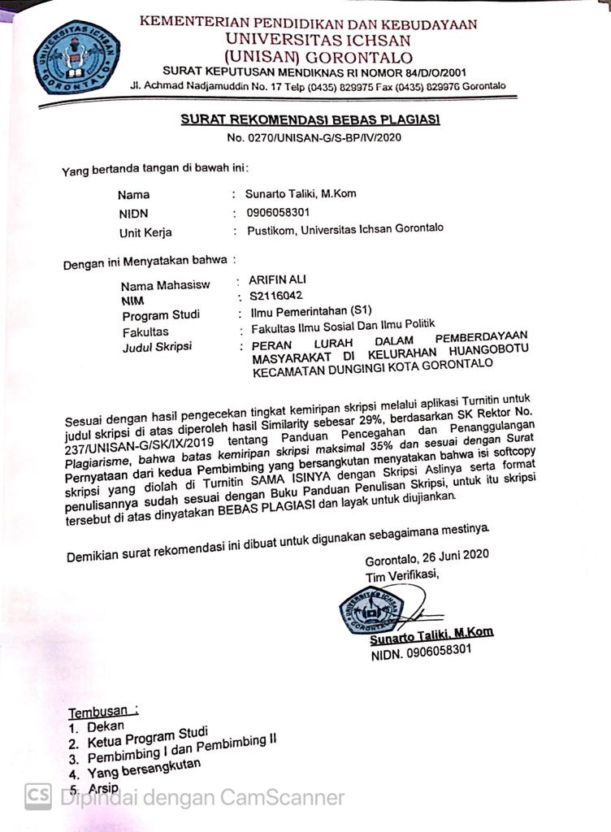
LAMPIRAN

